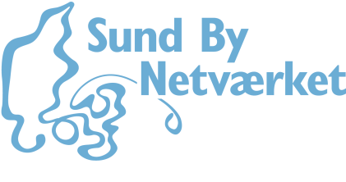
Sund By Sekretariatet
c/o KL-huset
Weidekampsgade 10
2300 København S.
post@sundbynetvaerket.dk
Tlf. 3370 3335

Projektbeskrivelse: Forebyggelsespakker på tværs
Kommune:
Kontaktperson, tlf og email:

Kommune
Hvilken forebyggelsespakke?
- Hvilket grund/ udviklingsniveau?
- Hvilken type af indsats? (Rammer, Tilbud, Information og undervisning, Tidlig opsporing)
Medarbejderressourcer
- Ledelsesniveau (navne + titler)
- Forvaltningsområder
- Udfører-gruppe (områder eller navne og titler, hvis kendte)
Mål med projektet
Baggrund for denne indsats

